MINI-MENTAL STATE EXAMINATION (MMSE)

Observation: | Mini_Mental_State_Examination_R01
File: | 0000.doc
Versie doc.: | 1.2
Status: | Draft | Request for Comments | Final
Standaard: | HL7 Versie 3 (augustus 2004)
Auteurs: | Ir. A.M. Fleurke, Dr. W.T.F. Goossen, E. J. Hoijtink, Drs. J. van der Kooij & Drs. M. Vlastuin.
Brondocument: | Nictiz Specificaties CVA-keteninformatiesysteem versie 1.1 d.d. 29 september 2004  Dr. William Goossen, Drs. Ron Meijer, Pamela van der Kruk, Drs. Lonneke Reuser

1. Versie beheer

versie | datum | wijzigingen | auteurs
1.2 | 19-09-2006 | Aanvulling: geschikt voor andere domeinen binnen Care Provision | Dr. I. Jonkersz
1.1 | 22-05-2006 | SNOMED CT codes toegevoegd. | Drs. Judith van der Kooij
1.0 | 18-08-2005 | Document naar ‘final’status. | Drs. Judith van der Kooij

In eerste instantie is dit zorginformatiemodel ontwikkeld voor het CVA-Ketenzorg, maar het blijkt ook geschikt voor andere domeinen binnen Care Provision.

2. Doel van de Mini-Mental State Examination

Het doel van het Mini-Mental State Examination is het vaststellen of de geïnterviewde verdacht is voor cognitieve functiestoornissen respectievelijk het vaststellen van een beginnende dementie bij de geïnterviewde. Nu ook toegepast voor het vaststellen van de ernst van cognitieve stoornissen bij CVA.

3. Wetenschappelijke onderbouwing

De MMSE is indertijd ontwikkeld door Folstein et al. (1975). Door allerlei varianten is later een standaard versie gemaakt. De Mini-Mental State Examination is een gestandaardiseerde meetmethode van de mentale toestand (Cockrell & Folstein, 1988).

4. Beschrijving variabelen van de Mini-Mental State Examination

Het MMSE omvat 21 items, verdeeld over 6 domeinen.

domeinen | items | somscore=>0 en =<30
Iedere onderstaande vraag dient binnen
10 seconden beantwoord te worden Wordt binnen 10 seconden het juiste antwoord gegeven dan: Score: juist=1. Wordt het juiste antwoord na 10 seconden gegeven of is het antwoord fout dan: Score: onjuist=0
Somscore=>0 en =< 10
Oriëntatie in tijd |  | Score: som van juiste antwoorden bijtellen bij score oriëntatie in plaats
 | Welk jaar is het? | Juist=alleen exacte jaar
 | Welke maand van het jaar is het? | Juist= exacte maand  Juist=oude maand onder voorwaarde dat datum onderzoek valt in de eerste 2 dagen van nieuwe maand  Juist=nieuwe maand onder voorwaarde dat datum onderzoek valt in de laatste 2 dagen oude maand
 | Welke dag van de week is het? | Juist: alleen exacte weekdag
 | Welke datum is het vandaag? | Juist: datum met marge van 2 dagen voor/  na het onderzoek
 | Welk seizoen is het? | Juist=juiste seizoen  Juist=oude seizoen onder voorwaarde dat datum onderzoek valt in de eerste week van het seizoen  Juist=nieuwe seizoen onder voorwaarde dat datum onderzoek valt in de laatste week seizoen
Oriëntatie in plaats |  | Score: som van juiste antwoorden bijtellen bij score oriëntatie in tijd
• Thuis | In welke land woont u? | Score: juist=1 en onjuist=0;  Juist= alleen exact antwoord
 | In welke stad woont u? | Score: juist=1 en onjuist=0;  Juist= alleen exact antwoord
 | In welke provincie woont u? | Score: juist=1 en onjuist=0;  Juist= alleen exact antwoord
^{AMDAS} | In welke straat woont u? | Score: juist=1 en onjuist=0;  Juist= alleen exact antwoord
^{AMDAS} | In welke kamer van het huis zijn we? | Score: juist=1 en onjuist=0;  Juist= alleen exact antwoord
OF |  | OF
• Instelling | In welke land woont u? | Score: juist=1 en onjuist=0;  Juist= alleen exacte antwoord
 | In welke stad woont u nu? | Score: juist=1 en onjuist=0;  Juist= alleen exacte antwoord
 | In welke provincie woont u? | Score: juist=1 en onjuist=0;  Juist= alleen exacte antwoord
 | In welk ziekenhuis bent u nu? | Score: juist=1 en onjuist=0;  Juist= alleen exacte antwoord
 | Op welke afdeling bent u nu? | Score: juist=1 en onjuist=0;  Juist= alleen exacte antwoord
Registratie |  | Somscore=>0 en =< 3  Ieder woord wordt maximaal 5x herhaald  Iedere reproductie 20 seconden te geven
Registratie | Herhaal de woorden: “appel, tafel, munt” | Score:  0=geen van de 3 woorden onthouden  1=1 woord onthouden  2=2 woorden onthouden  3=3 woorden onthouden
Concentratie |  | Somscore=>0 en =<5
Concentratie | Wilt u van 100, 7 aftrekken en van wat overblijft weer 7 aftrekken en zo doorgaan tot ik stop zeg?  En  Herhaal 5 keer: 100, 93, 86, 79, 72 en 65  Of indien van toepassing  Blijf 7 aftrekken van wat is overgebleven. | Niet onderbreken en door laten gaan tot  5 aftrekkingen zijn gemaakt  3x herhalen instructie als eerder wordt gestopt;  Goed is vervolgens iedere juiste uitkomst vanaf het laatst genoemde getal  Score =  5: alle uitkomsten zijn goed  4: 1 uitkomst is fout; 4 zijn goed  3: 2 uitkomsten zijn fout; 3 zijn goed  2: 3 uitkomsten zijn fout; 2 zijn goed  1: 4 uitkomsten zijn fout; 1 is goed  0: geen van de uitkomsten is goed
OF | Als het rekenen niet lukt:
 | Spel achterwaarts het woord:”Water”. | Maximaal binnen 20 seconden  Score:  5: foutloos gespeld  4: ontbreken van 1 letter  3: ontbreken of omkeren van 2 letters  2: ontbreken of omkeren van 3 letters  1: omkeren van 4 letters  0: geen van de letters
Korte termijn geheugen |  | Somscore=>0 en =<3
Korte termijn geheugen | Noemt u nogmaals de  3 voorwerpen van zojuist? | Volgorde is niet van belang  Score=  3: de 3 woorden  2: 2 van de 3 woorden  1: 1 van de 3 woorden  0: geen van de 3 woorden
Taal |  | Somscore=>0 en =<8
• Benoem objecten | Wat is dit (wijs een pen aan) en wat is dat (wijs een horloge aan)? | Somscore=>0 en =<2  2: beide voorwerpen zijn goed benoemd  1: één van beide voorwerpen wordt goed benoemd  0: geen van de voorwerpen wordt goed benoemd
• Herhalen | Wilt u deze zin herhalen:”Geen als of maar”. | Score=0 of 1  1: de gehele zin is goed herhaald  0: in alle andere gevallen
• Lezen | Wilt u deze woorden lezen en dan doen wat er staat? (sluit uw ogen) | Score=0 of 1  1: opdracht juist uitgevoerd  0: opdracht gedeeltelijk of niet uitgevoerd
• Commando’s | Plaats uw wijsvinger van uw rechterhand  Op uw neus en  Daarna op uw linker oor | Somscore=>0 en =<3  Uitgevoerd binnen 30 seconden; score=som
• Commando’s |  | Score: 1=goed uitgevoerd; 0=niet of foutief uitgevoerd
• Commando’s |  | Score: 1=goed uitgevoerd; 0=niet of foutief uitgevoerd
• Commando’s |  | Score: 1=goed uitgevoerd; 0=niet of foutief uitgevoerd
• Schrijven | Wilt u voor mij een volledige zin schrijven? | Uitgevoerd binnen 30 seconden  Score=0 of 1  Score 1: de geschreven zin heeft een onderwerp, een gezegde en heeft betekenis  Score 0: de geschreven zin heeft geen onderwerp en/of geen gezegde en/of geen betekenis
Tekenen |  | Score=0 of 1
 | Wilt u deze figuur natekenen? | Binnen 1 minuut uit te voeren  Score=1: de vierhoek is getekend tussen de twee vijfhoeken in  Score=0: alle andere tekeningen zijn onjuist

5. Werkinstructie

De afname van de Mini-Mental State Examination gebeurt door de onderzoeker door middel van een gestructureerd interview.
Als materiaal is de volgende figuur noodzakelijk voor de laatste vraag om de figuur na te tekenen.

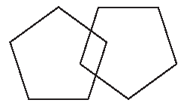

Algemene instructies:
- zorg dat voor het starten van de afname de persoon tegenover u zit. Beoordeel of iemand u verstaat en begrijpt middels eenvoudige vragen zoals 'Wat is uw naam?' Zorg dat de persoon de beschikking heeft over eventuele gehoorapparaten en brillen;
- introduceer uzelf en probeer de persoon op zijn/haar gemak te stellen. Vraag toestemming om vragen te mogen stellen, zoals "Vindt u het goed dat ik u enige vragen over het geheugen stel?'. Dit kan helpen om paniekreacties te voorkomen;
- stel iedere vraag maximaal 3 keer, tenzij anders aangegeven. Als de persoon geen antwoord geeft, scoor 0;
- als de persoon incorrecte antwoorden geeft, scoor 0. Geeft geen hints, stel de vraag nogmaals. Accepteer het antwoord, stel de vraag niet opnieuw, geef geen suggesties of fysieke duidingen zoals hoofd schudden, etc.;
- benodigde hulpmiddelen: een horloge, een pen, potlood/gum en scoreformulier;
- als iemand vraagt 'wat zegt u' geef geen uitleg of begin een gesprek, herhaal slechts dezelfde aanwijzing tot maximaal 3 keer;
- als de persoon u onderbreekt met b.v. de vraag 'Waar is dit voor', antwoordt met 'Ik zal het u uitleggen over enkele minuten als we klaar zijn. Kunnen we nu alstublieft doorgaan, we zijn bijna aan het eind'.

Afname - en scoringsinstructies

oriëntatie in tijd
- geef 10 seconden voor ieder antwoord;
- alleen exacte jaar is goed;
- gedurende de laatste week van het oude seizoen, of de eerste week van het nieuwe seizoen reken beide seizoenen goed. Reken zowel 1 maart als 21 maart goed voor het begin van de lente, enzovoorts;
- op de eerste 2 dagen van een nieuwe maand en laatste 2 dagen van de vorige maand reken beide maanden goed. Accepteer 2 dagen ernaast met betrekking tot datum. Alleen exacte weekdag is goed.

oriëntatie in plaats
- geef 10 seconden voor ieder antwoord. Accepteer alleen exact goede antwoorden;
- indien de patiënt niet opgenomen is vraag dan in welke straat we zijn en in welke kamer we zijn, in plaats van de naam van het ziekenhuis en de afdeling.

informatie opnemen
- zeg de woorden langzaam met een interval van ongeveer 1 seconde;
- geef 1 punt voor ieder goed antwoord bij eerste poging. Geef 20 seconden voor het antwoord;
- als de persoon niet alle 3 voorwerpen genoemd heeft, herhaal ze tot de persoon ze heeft geleerd tot een maximum 5 van herhalingen.

aandacht en rekenen
rekenen
- schrijf de antwoorden van de persoon op;
- als iemand is begonnen - onderbreek niet - laat hem/haar doorgaan tot 5 aftrekkingen zijn gemaakt;
- als de persoon stopt voordat 5 aftrekkingen zijn gemaakt herhaal maximaal 3 maal de oorspronkelijke instructie ' blijf 7 aftrekken van wat er is overgebleven'.

Scoringsvoorbeelden:
93, 86, 79, 72, 65 5 punten (alle goed)
93, 88, 81, 74, 67 4 punten (4 goed, 1 fout)
92, 85, 78, 71, 64 4 punten (4 goed, 1 fout)
93, 87, 80, 73, 64 3 punten (3 goed, 2 fout)
92, 85, 78, 71, 63 3 punten (3 goed, 2 fout)
93, 87, 80, 71, 67 2 punten (2 goed, 3 fout)
93, 87, 81, 75, 67 1 punt (1 goed, 4 fout)

Als het rekenen niet lukt, ga dan over tot het achteruit spellen van het woord "water".
Reken van deze 2 opdrachten de hoogste score.
spellen
- instructie; 'Wilt u het woord "'water" achterstevoren spellen?". Geef 30 seconden de tijd hierbij;
- als de persoon het woord "water" niet kan spellen, zelfs niet met hulp, scoor dan 0.

Scoringsvoorbeelden:
foutloos retaw 5 punten
ontbreken van 1 letter bv: rtaw, retw 4 punten
ontbreken van 2 letters bv: rtw, etw 3 punten
omkering van 2 letters bv: rewat, rteaw 3 punten
ontbreken of omkeren van 3 letters bv: retwa, et, aw 2 punten
omkeren van 4 letters, bv: rteaw 1 punt

informatie ophalen
- scoor 1 punt voor ieder goed antwoord, ongeacht de volgorde. Neem 20 seconden voor het antwoord.

taal
- laat een horloge zien. Accepteer ‘polshorloge’ of ‘horloge’, maar niet ‘klok’ of ‘tijd’ of iets dergelijks;
- laat een pen zien. Accepteer alleen pen en niet bijvoorbeeld potlood;
- scoor 1 punt voor ieder goed antwoord. Geef 10 seconden voor het antwoord;
- plaats de wijsvinger van uw rechter (bij een hemibeeld links) hand op uw neus en daarna op uw linker oor;
- geef 30 seconden. Scoor 1 punt voor iedere correct uitgevoerde instructie (hand, neus, oor);
- geef papier met daarop ‘sluit uw ogen;
- als persoon alleen leest en de ogen niet sluit, herhaal maximaal drie maal de zin: ‘Wilt u deze woorden lezen en dan doen wat er staat’;
- geef 10 seconden, geef alleen 1 punt als de persoon de ogen sluit;
- de persoon hoeft niet hardop voor te lezen wat er staat;
- schrijf een korte zin.
Geef 30 seconden
- scoor 1 punt als de zin een onderwerp en gezegde heeft en betekenis heeft. Negeer spellingsfouten.

kopiëren
- leg de figuur, papier, pen of potlood en gum voor de persoon neer. Sta meerdere pogingen toe tot de patiënt klaar is en het papier terug geeft;
- scoor 1 punt voor een correct getekend diagram. De persoon moet een vierhoek hebben getekend tussen twee vijfhoeken in;
- maximaal toegestane tijd; 1 minuut.

6. Interpretatierichtlijnen

Voorzover tijdseenheden bij de vragen staan genoemd, is ieder antwoord dat buiten de tijdseenheid wordt gegeven foutief. Is de score minder dan 24 punten dan is er sprake van een beginnende dementie (Anthony, LeResche, Niaz, VonKorff & Folstein,1982).
Voor de CVA wordt verondersteld dat een score lager dan 13 uit 30 een goede indicator is van de problematiek en er dus ernstige cognitieve beperkingen zijn.
Bij de interpretatie van de score dient echter rekening gehouden te worden met de leeftijd en het opleidingsniveau van de patiënt (Crum, Anthony, Bassett & Folstein, 1993). Volgens Crum, et al. (1993) is er een tegengestelde relatie tussen MMSE scores en leeftijd, variërend van een mediaan score van 29 voor mensen tussen de 18 en 24 jaar, tot 25 voor mensen van 80 jaar en ouder. De mediaan MMSE score was 29 voor mensen met tenminste 9 jaar scholing, 26 voor mensen met 5 tot 8 jaar scholing en 22 voor mensen met 0 tot 4 jaar scholing.

7. Literatuur/bronvermelding
- Anthony, J. C., LeResche, L., Niaz, U., VonKorff, M. R. & Folstein, M. F. (1982) Limits of the mini-mental state as a screening test for dementia and delirium among hospital patients. Psychological Medicine, 12, 397-408.
- Cockrell, J. R. & Folstein, M. F. (1988) Mini Mental State Examination (MMSE). Psychopharmacology, 24, 689-692.
- Crum, R. M., Anthony, J. C., Bassett, S. S. & Folstein, M. F. (1993). Population-based norms for the mini-mental state examination by age and educational level, JAMA, 18, 2386-2391.
- Folstein, M. F., Folstein, S. E. & McHugh, P. R. (1975). Mini-Mental State: A practical method for grading the state of patients for the clinician. Journal of Psychiatric Research, 12, 189-198.

8. Een voorbeeld van het instrument

De uitwerking van het MCH/zorgoverdracht NHN is correct en is de beste weergave voor het gebruik in het EVD.

9. Model en beschrijving

Een belangrijk deel van de klinimetrische instrumenten voor CVA ketenzorg zijn uitgewerkt via een instructie, een HL7 v3 Domein model (D-MIM) en in de vorm van coderingen. Op dit moment ziet het er naar uit dat deze modellen niet altijd noodzakelijk zijn. Het voordeel is dat alle requirements bij elkaar in een model zijn opgenomen. Anderzijds zijn er andere representatievormen beschikbaar, zoals de templates en archetypes, die mogelijk sneller tot resultaten kunnen leiden. Waar de D-MIMs beschikbaar zijn blijven ze gehandhaafd, bij nieuwe instrumenten worden ze niet standaard uitgewerkt, maar gezocht naar een makkelijk in bericht en systeem te implementeren formaat.

Het model bestaat door de grote hoeveelheid domeinen en items per domein uit een hoofdmodel MMSE die de totale somscore bevat en waaraan de domeinen zijn gekoppeld. Elk domein is weer als een subschaal uitgewerkt en in een apart tabblad met een aparte figuur opgenomen. Door middel van de sumscores in de klassen wordt duidelijk gemaakt dat het een optelling van enkele andere onderliggende klassen betreft.

Er is nog geen codering afgesproken. De huidige codes kunnen tijdelijk werken voor de pilot.

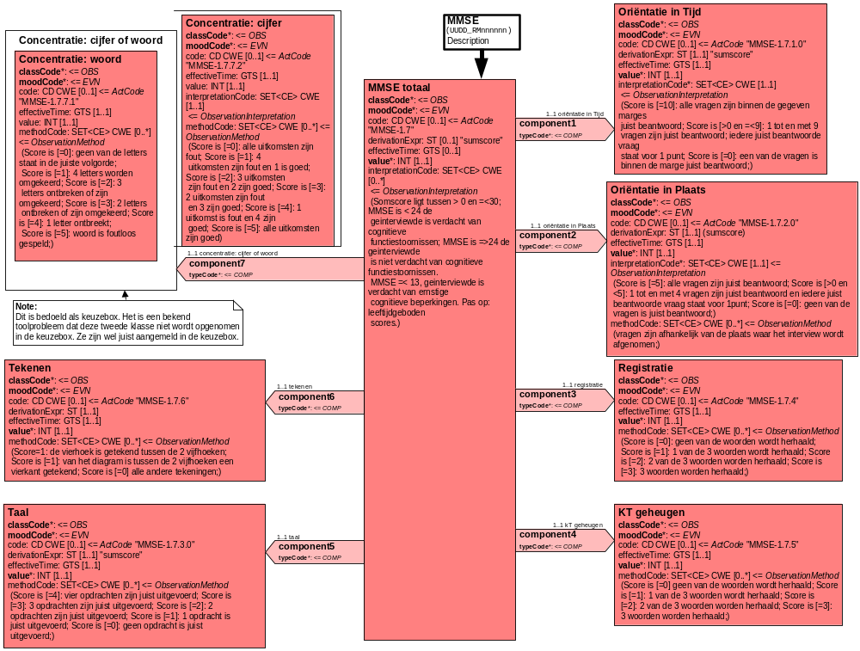

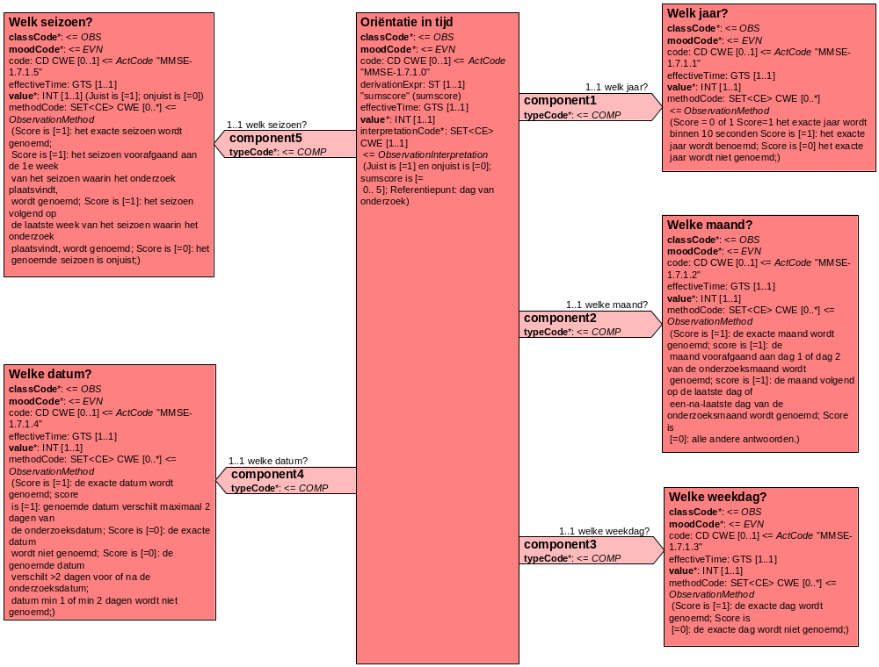

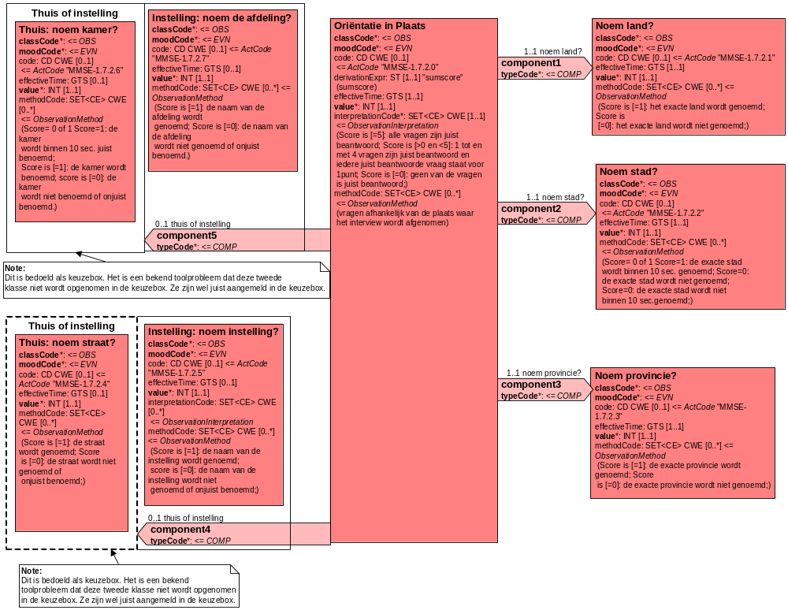

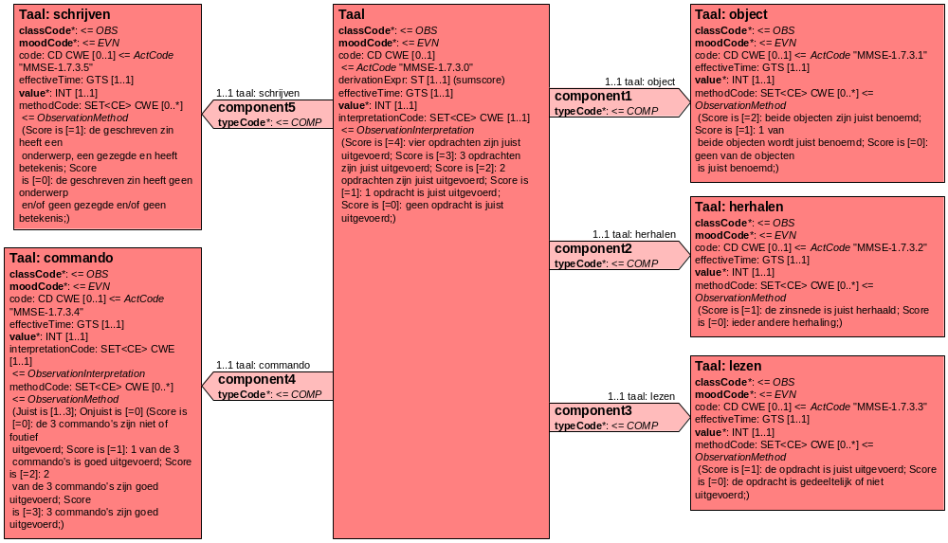

10. Mapping tabel uittreksel en OID voor vocabulaire

Voor de opname van de Mini-Mental State Examination in een HL7 v3 bericht is een correcte weergave van de schaal, de codes en de mapping naar HL7 v3 noodzakelijk. Die is in onderstaande tabel opgenomen. De hier in opgenomen codes zijn verplicht.

Een tweede belangrijk onderdeel hier is de HL7 OID (unique Object Identifiers). De vraag is uitgezet bij het secretariaat van HL7 Nederland. De OID voor CVA-KIS is: ********

Mapping Domeingegevens, systemen, Vocabulaire en R-MIM CVA
Sub-onderdeel |  | Variabele uit instrument | verplicht/ optioneel / reden verplicht | DMIM | Plaats in HL7 Model | Datatype HL7 | Cardinaliteit | Vocabulaire | Code | Vb | SNOMED
Detail van Mini Mental State Examination |  |  | Condition Node element
 |  | Mini Mental State Examination (MMSE) | V | OBS | OBS: value | INT | 1..1 | CVA-KIS | MMSE-1.7 |  | 273617000: mini-mental state examination
 |  | MMSE Orientatie in Tijd hoofdgroep | V | OBS | OBS: value | INT | 1..1 | CVA-KIS | MMSE-1.7.1.0
 |  | jaar als onderdeel van orientatie in tijd | V | OBS | OBS: value | INT | 1..1 | CVA-KIS | MMSE-1.7.1.1
 |  | maand als onderdeel van orientatie in tijd | V | OBS | OBS: value | INT | 1..1 | CVA-KIS | MMSE-1.7.1.2
 |  | dag van de week als onderdeel van orientatie in tijd | V | OBS | OBS: value | INT | 1..1 | CVA-KIS | MMSE-1.7.1.3
 |  | datum als deel van orientatie in tijd | V | OBS | OBS: value | INT | 1..1 | CVA-KIS | MMSE-1.7.1.4
 |  | seizoen als deel van orientatie in tijd | V | OBS | OBS: value | INT | 1..1 | CVA-KIS | MMSE-1.7.1.5
 |  | MMSE Orientatie in Plaats hoofdgroep | V | OBS | OBS: value | INT | 1..1 | CVA-KIS | MMSE-1.7.2.0
 |  | Noem land | V | OBS | OBS: value | INT | 1..1 | CVA-KIS | MMSE-1.7.2.1
 |  | Noem stad | V | OBS | OBS: value | INT | 1..1 | CVA-KIS | MMSE-1.7.2.2
 |  | Noem provincie | V | OBS | OBS: value | INT | 1..1 | CVA-KIS | MMSE-1.7.2.3
 |  | Thuis: noem straat | V | OBS | OBS: value | INT | 1..1 | CVA-KIS | MMSE-1.7.2.4
 |  | Instelling: noem instelling | V | OBS | OBS: value | INT | 1..1 | CVA-KIS | MMSE-1.7.2.5
 |  | Thuis: noem kamer | V | OBS | OBS: value | INT | 1..1 | CVA-KIS | MMSE-1.7.2.6
 |  | Instelling: noem afdeling | V | OBS | OBS: value | INT | 1..1 | CVA-KIS | MMSE-1.7.2.7
 |  | MMSE Taal | V | OBS | OBS: value | INT | 1..1 | CVA-KIS | MMSE-1.7.3.0
 |  | taal: object | V | OBS | OBS: value | INT | 1..1 | CVA-KIS | MMSE-1.7.3.1
 |  | taal: herhalen | V | OBS | OBS: value | INT | 1..1 | CVA-KIS | MMSE-1.7.3.2
 |  | taal: lezen | V | OBS | OBS: value | INT | 1..1 | CVA-KIS | MMSE-1.7.3.3
 |  | taal schrijven | V | OBS | OBS: value | INT | 1..1 | CVA-KIS | MMSE-1.7.3.5
 |  | taal commando | V | OBS | OBS: value | INT | 1..1 | CVA-KIS | MMSE-1.7.3.4
 |  | Registratie | V | OBS | OBS: value | INT | 1..1 | CVA-KIS | MMSE-1.7.4
 |  | Korte termijn geheugen | V | OBS | OBS: value | INT | 1..1 | CVA-KIS | MMSE-1.7.5
 |  | Tekenen | V | OBS | OBS: value | INT | 1..1 | CVA-KIS | MMSE-1.7.6
 |  | Concentratie woord | V | OBS | OBS: value | INT | 1..1 | CVA-KIS | MMSE-1.7.7.1
 |  | Concentratie rekenen | V | OBS | OBS: value | INT | 1..1 | CVA-KIS | MMSE-1.7.7.2

De Engelse versie van de mapping tabel is hieronder weergegeven.

Mapping Domain data, systems, Vocabulary and R-MIM CVA
Subpart |  | Variable from instrument | mandatory/ optional / reason mandatory | DMIM | Place in HL7 Model | Datatype HL7 | Cardinality | Vocabulairy | Code | Vb | SNOMED
Detail of Mini Mental State Examination |  |  | Condition Node element
 |  | Mini Mental State Examination (MMSE) | M | OBS | OBS: value | INT | 1..1 | CVA-KIS | MMSE-1.7 |  | 273617000: mini-mental state examination
 |  | MMSE Date orientation division | M | OBS | OBS: value | INT | 1..1 | CVA-KIS | MMSE-1.7.1.0
 |  | Year as part of orientation in time | M | OBS | OBS: value | INT | 1..1 | CVA-KIS | MMSE-1.7.1.1
 |  | Month as part of orientation in time | M | OBS | OBS: value | INT | 1..1 | CVA-KIS | MMSE-1.7.1.2
 |  | Day of the week as part of orientation in time | M | OBS | OBS: value | INT | 1..1 | CVA-KIS | MMSE-1.7.1.3
 |  | Date as part of orientation in time | M | OBS | OBS: value | INT | 1..1 | CVA-KIS | MMSE-1.7.1.4
 |  | Season as part of orientation in time | M | OBS | OBS: value | INT | 1..1 | CVA-KIS | MMSE-1.7.1.5
 |  | MMSE Place orientation division | M | OBS | OBS: value | INT | 1..1 | CVA-KIS | MMSE-1.7.2.0
 |  | Name country | M | OBS | OBS: value | INT | 1..1 | CVA-KIS | MMSE-1.7.2.1
 |  | Name city | M | OBS | OBS: value | INT | 1..1 | CVA-KIS | MMSE-1.7.2.2
 |  | Name region | M | OBS | OBS: value | INT | 1..1 | CVA-KIS | MMSE-1.7.2.3
 |  | At home: name street | M | OBS | OBS: value | INT | 1..1 | CVA-KIS | MMSE-1.7.2.4
 |  | Institution: name institution | M | OBS | OBS: value | INT | 1..1 | CVA-KIS | MMSE-1.7.2.5
 |  | At home: name room | M | OBS | OBS: value | INT | 1..1 | CVA-KIS | MMSE-1.7.2.6
 |  | Institution: name department | M | OBS | OBS: value | INT | 1..1 | CVA-KIS | MMSE-1.7.2.7
 |  | MMSE Language | M | OBS | OBS: value | INT | 1..1 | CVA-KIS | MMSE-1.7.3.0
 |  | Language: object | M | OBS | OBS: value | INT | 1..1 | CVA-KIS | MMSE-1.7.3.1
 |  | Language: repeating | M | OBS | OBS: value | INT | 1..1 | CVA-KIS | MMSE-1.7.3.2
 |  | Language: reading | M | OBS | OBS: value | INT | 1..1 | CVA-KIS | MMSE-1.7.3.3
 |  | Language: Writing | M | OBS | OBS: value | INT | 1..1 | CVA-KIS | MMSE-1.7.3.5
 |  | Language: command | M | OBS | OBS: value | INT | 1..1 | CVA-KIS | MMSE-1.7.3.4
 |  | Registration | M | OBS | OBS: value | INT | 1..1 | CVA-KIS | MMSE-1.7.4
 |  | Short term memory | M | OBS | OBS: value | INT | 1..1 | CVA-KIS | MMSE-1.7.5
 |  | Drawing | M | OBS | OBS: value | INT | 1..1 | CVA-KIS | MMSE-1.7.6
 |  | Concentration: word | M | OBS | OBS: value | INT | 1..1 | CVA-KIS | MMSE-1.7.7.1
 |  | Concentration: calculate | M | OBS | OBS: value | INT | 1..1 | CVA-KIS | MMSE-1.7.7.2

11. Nadere toelichting

Het gebruik van het MMSE instrument valt onder copyright en mogelijk licenties. Voor gebruik in de zorgpraktijk dient met de copyrighthouder / licentieverstrekker contact op te worden genomen. Bij het ontwikkelen van dit document is niet bekend wie dit is.

Het “En” maakt de score ondoorzichtig: wel goed aftrekken maar niet 5x kunnen herhalen geeft geen bepaalde score
Aanname

